衢州学院关于组织2020年
学生体质健康测试的通知
各二级学院：
根据《中共中央国务院关于加强青少年体育增强青少年体质的意见》（中发[2007]7号文件）和《教育部国家体育总局关于实施<国家学生体质健康标准>（2014年修订）的通知》（教体艺[2014]3号文件）的精神和要求：所有在校大学生每年必须进行一次《国家学生体质健康标准》（以下简称《标准》）测试。实施《标准》是教育部、国家体育总局要求开展的指令性工作，是落实学校体育教育目标的重要措施。通过《标准》的实施，使学生掌握体育的基本知识和科学锻炼身体的基本方法，养成锻炼身体的习惯。《标准》的测评是每个大学生接受体育教育状况进行检验的具体尺度，是大学生进行个体评价的重要内容，能较全面地反映学生的体质和健康水平，也是学生毕业和评优评奖的重要依据。为了认真贯彻落实文件精神，学校决定近期组织2020年学生体质健康测试，现将有关事项通知如下：
- 测试对象：
大四全体学生、大三专科、大二全体学生
- 测试时间：
2020年9月23日—10月11日（附件1）
- 测试地点
图书馆负一楼（室内项目）
田径场（室外项目:800/1000米跑,50米跑/引体向上）
- 测试项目
身高/体重、肺活量、裸眼视力、坐位体前屈、50米跑、立定跳远、仰卧起坐（女）/引体向上（男）、800米/1000米跑
五. 测试须知
1.体质健康测试按行政班级为单位进行，请各班学生务必按规定的时间参加测试，未按时参加测试的学生，无正当理由且未办理请假手续，以旷考处理。请各学院及时通知各班学生参加体质健康测试，同时做好学生纪律教育工作,并要求学生阅读中长跑项目测试须知（附件5）。如遇个人特殊情况不能及时参加项目测试同学需个人填写请假单（附件3），经所在学院学生工作办公室审核盖章，学生自己保管假条,可跟随其他测试时段参加测试（测试时向工作人员出示假条），也可参加体质测试中心统一另行安排测试（测试时间另行通知）。
2.参加测试学生必须持本人校园一卡通、学生证（学生证丢失可用身份证代替）参加体质健康测试，否则不予参加测试（一卡通丢失过的同学请及时到体育馆大厅激活）。
3.学生须穿着运动服、运动鞋参加测试。如有严重疾病（例如：心血管等不能剧烈运动的疾病）不宜参加个别项目测试，或者测试时发觉身体不适，应立即停止测试,告诉测试工作人员。
4.测试学生必须服从现场工作人员的指挥，对弄虚作假、徇私舞弊、冒名顶替者，一经发现取消学生的测试资格，上报教务处，并以考试作弊论处。关于作弊的认定，可参照体质测试流程（附件4）
5.凡因病、伤或残疾确实不能参加测试的学生，现开通免测网上申请（附件2），学生免测相关材料由各学院辅导员在钉钉上审批。
6.请各学院组织好学生参加测试工作，保证学生按时有序参加测试，如有问题，可在工作时间与体育工作部体质测试中心联系，联系电话8025562。
衢州学院体育运动委员会
2020年9月17日
附件1 体质测试时间表
附件2 免予执行国家体质测试标准申请流程
附件3体质测试请假单
附件4 体质测试流程与作弊的认定办法
附件5 中长跑测试须知

附件1体质测试时间表 略
附件2
免予执行《国家学生体质测试标准》申请流程
为了方便同学们办理免予执行《国家学生体质测试标准》的程序，现开通网上办理，办理流程如下。
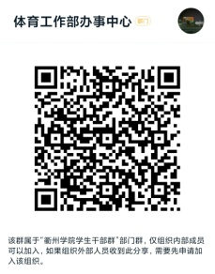
- 下载APP钉钉；
- 注册后，扫二维码，填写信息后申请加入体育工作部办事中心；
- 等待通过审核；通过后点击顶部左上角，选择衢州学院；
点击审批，下拉到公共体育教学部选择需要办理的项目。

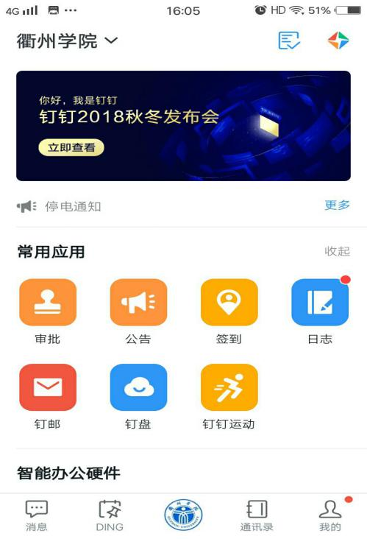
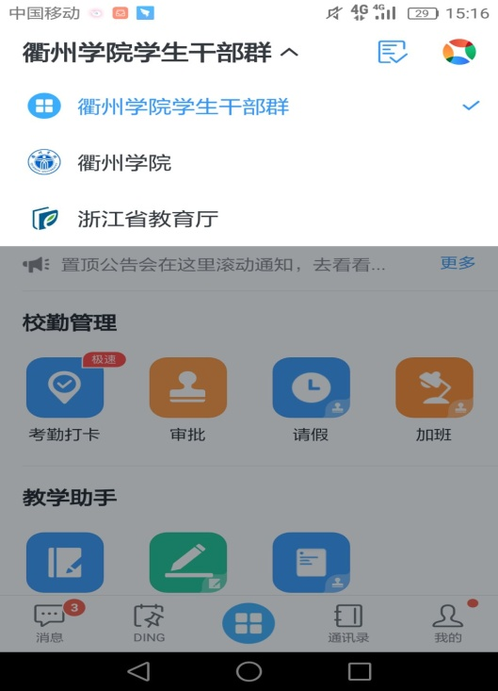
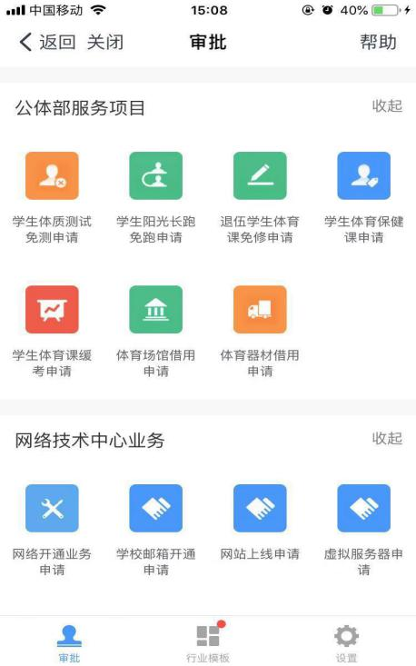

附件3
体质测试请假单
姓 名 |  | 性 别 |  | 学 号
班 级/院 （系） |  | 民 族 |  | 出生日期
原因 | 申请人：  年 月 日
 | 辅导员签字: 学院学工办(签章):
1. 原则上不予请假，特殊原因需附相关证明；
2. 请假单由学生本人保存，统一测试时，学生本人需携带请假单参加测试。
附件4
体质测试流程与作弊认定办法
体质测试共有身高、体重、肺活量、裸眼视力、立定跳远、坐位体前屈、仰卧起坐、引体向上、50米跑、800/1000米跑等九个项目，项目测试流程如下。
- 携带一卡通或学生证(学生证丢失可用身份证)排队；
- 工作人员强调体质测试注意事项和项目测试须知；
- 工作人员依次核对证件信息；
- 刷卡再次核对卡号和学生证信息；
- 进入测试场地进行测试。
在测试流程第3-5环节中，发现学生证、身份证、一卡通与本人不符，或有替换作假的痕迹，即认定为体质测试“代测”，同时该学生证、身份证、一卡通的主人为“找人代测”。

附件5
中长跑项目测试须知
1.长跑测试有引发猝死、晕厥的可能性，有加重癫痫、中暑、哮喘、感冒等症状的风险。
2.患有心脏病的、癫痫病的、哮喘病的、重感冒或其他不适宜剧烈运动疾病的学生禁止参加测试。
3.前一天熬夜过度的、没有做好准备活动的、没吃早餐(上午)的、没吃午餐(下午)的学生以及女生正在来例假的不能参加测试，可办理请假手续另择时间测试。
4.建议在测试之前的1—2周自行训练3—5次，以储备体能。
5.在测试过程中出现胸闷、胸痛、头晕、呕吐等明显不适要中止测试，不要硬撑；
6.测试中发现身边有同学出现异常状况，应马上通知老师处理；
7.测试完不要急于停下、坐下或躺下，应慢走一段时间让心跳呼吸逐渐平稳下来；
8.测试结束后，感觉无明显不适，可结伴离开场地，有身体不适的情况，可立刻向现场医务人员求助。

